شفافیت شهر و حکومت‌های محلی
دوره آموزشی شفافیت

شناسه سند
موضوع | آموزشی
طبقه‌بندی | دوره آموزشی
وضعیت انتشار | منتشر شده
نسخه | 1
تاریخ تصویب | ‏29 / 07 / 1395
نویسنده / مشارکت کننده | شفافیت برای ایران

در این دوره تأکید ما بر روی شهرداری‌های سایر کشورها می‌باشد که به لحاظ معنا، مفهوم و وظایف متفاوت‌تر از شهرداری‌های ما در داخل ایران می‌باشند.

فهرست کلی مطالب
- مقدمه
- شهرداری تهران در خبرگذاری‌ها
- مصادیق شفافیت در تجارب جهانی
- شفافیت در حوزه فرآیندها

مقدمه
در یک جامعه شفاف دولت موظف به در دسترس قراردادن اطلاعات برای همه شهروندان است. ارائه اطلاعات باید توسط دولت صورت گیرد و سایر بخش‌ها می‌تواند توسط مردم، مهندسین نرم‌افزار، کارآفرین‌ها یا نهادهایی که ناظر به آن اطلاعاتی که دولت در پرتال شهری قرار می‌دهد اجرا شود. درواقع وقتی اطلاعات در اختیار مردم قرار گیرد، پاسخگویی به وجود خواهد آمد و وقتی پاسخگویی باشد مسئولیت پذیری پدید می‌آید.

ضرورت و نتایج شفافیت
شفافیت را می‌توان در چند حوزه مختلف مورد بررسی قرار داد: 1- باعث افزایش کارایی می‌گردد. بطور مثال باعث می‌شود سامانه‌هایی که داخل شهر هستند با کارایی بیشتری فعالیت کنند. 2- اعتماد مردم و شهروندان را می‌تواند جلب کند. 3- ناظر به پرسشگری مردم که می‌تواند باعث بهبود مشکلات شود و پاسخگویی مسئولان را نیز به همراه داشته باشد و 4- باعث کاهش فساد می‌شود.

چرا شهرداری انتخاب شده است؟
شهرداری یکی از مهم‌ترین ارکان حاکمیتی در ارتباط با مردم است و در کشور ما بیش از هفتاد درصد از مردم در مناطق شهری زندگی می‌کنند و تعاملات و ارتباطات بین شهروندان و شهرداری‌ها بسیار گسترده و زیاد است.

شهرداری تهران در خبرگزاری‌ها
مرور کلی به خبرگزاری‌ها راجع به شفافیت:
  - دستور وزیر اقتصاد برای شفافیت مالی بیشتر در شهرداری‌ها
  - اجرای شش استاندارد جدید محاسباتی در شهرداری
  - تأکید قالیباف بر شفافیت مالی شهرداری‌ها
  - گام شورا برای شفافیت درآمدی مجموعه شهرداری تهران
  - شهرداری تهران در شفافیت مالی اول شد

مصادیق شفافیت
مصادیق شفافیت، مصادیق بسیار گسترده‌ای در حوزه شهرداری دارند. از جمله می‌توان به بودجه، جرم، منطقه‌بندی GIS، سفرها و هدایایی که به مسئولین داده می‌شود، هزینه‌ها و درآمدهای شهری، عبورومرور و حمل‌ونقل شهری، محورهای ساخت‌وساز، تخلفات، لیست کسب‌وکار، اسناد املاک، تلفن ضروری، افشای دارایی و بسیاری از حوزه‌های دیگر که هر کدام بصورت خاص مورد بررسی قرار می‌گیرد.

شفافیت بوجه
اولین مورد در حوزه شفافیت بودجه است که یک نمونه از بوستون انتخاب شده است. بخش زیادی از بودجه بوستون در حوزه آموزش است، یک بخش در حوزه هزینه‌های تعمیر، بخشی در حوزه خیابان‌ها و بخشی در حوزه سلامت است که می‌توان با کلیک کردن بر روی هر کدام به جزئیات آن‌ها دسترسی پیدا کرد. مثلاً در حوزه سلامت در بازه زمانی خاصی 5/3 درصد از بودجه عملیاتی تحقق پیدا کرده و کاملاً مشخص است که برای هرکدام از آن‌ها چقدر هزینه شده و چقدر هم درآمد داشته‌اند.

تفصیل محل‌های درآمدی
در یک جدول به تفکیک هرکدام از بخش‌ها و ادارات می‌توان جزئیات را مشاهده کرد. مثلاً در حوزه اول 77 دلار و در حوزه دوم 24 میلیون دلار هزینه شده است.
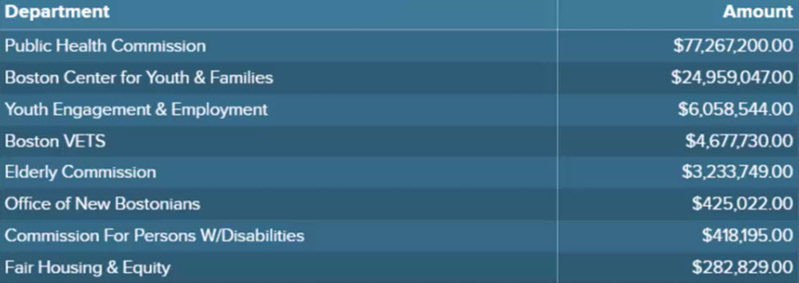

Open budget
در یک نمودار دایره‌ای محل‌هایی که بیشترین هزینه را داشته‌اند مشخص شده است. مثلاً فیلادلفیای آمریکا را نشان می‌دهد که چه محل‌هایی بیشترین هزینه را داشته‌اند: بودجه سلامت، بودجه عمومی، بودجه شرکت‌های هواپیمایی و پاداش‌ها.
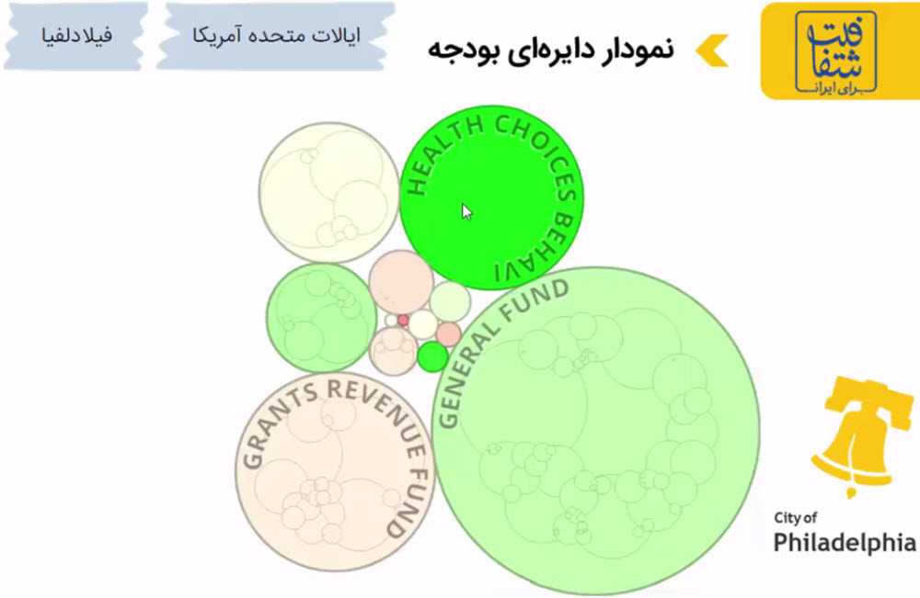
پایگاه داده‌ی باز فیلادلفیا حدوداً چند صدتا dataset را در حوزه‌های مختلف جمع‌آوری کرده است از جمله حوزه سلامت، حوزه حمل‌ونقل و حوزه‌های مختلف را پوشش می‌دهد و به صورت کامل به همراه تصویرسازی‌های بسیار زیبا و حرفه‌ای برای تمام اقشار جامعه که می‌توانند از این فضا استفاده کنند قابل دسترس است.

شفافیت در حقوق و مزایا
یکی از مصادیق اولیه، شفافیت در حقوق و مزایا بود. به عنوان نمونه در ایالت شیکاگو به صورت کاملاً مشخص و شفاف اسم کارمند، پست سازمانی، محل کار و حقوق سالیانه آن‌ها ذکر شده است. مثلاً حقوق سالیانه یک افسر پلیس که در بخش امنیت عمومی فعال است معادل 84 هزار دلار است.
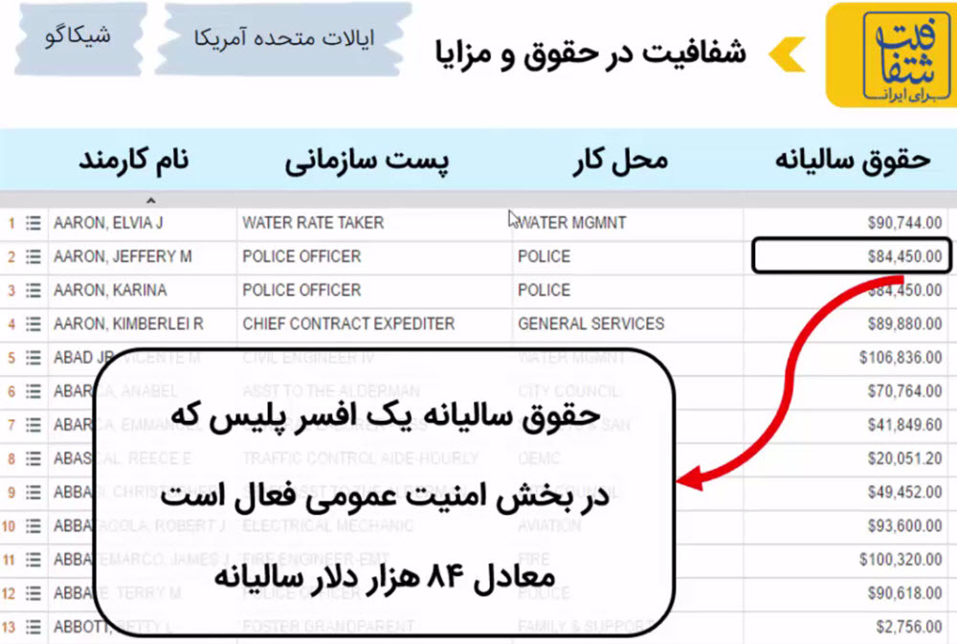

حقوق پایه به تفکیک ادارات و سازمان‌های مختلف شهرداری
همانطور که در نمودار مشاهده می‌شود در ایالت لاس‌وگاس مشخص شده است که مجموع حقوق هر کدام از ادارات و بخش‌ها حقوق پایه چقدر بوده است. سایر مزایا هم کاملاً در دسترس است.
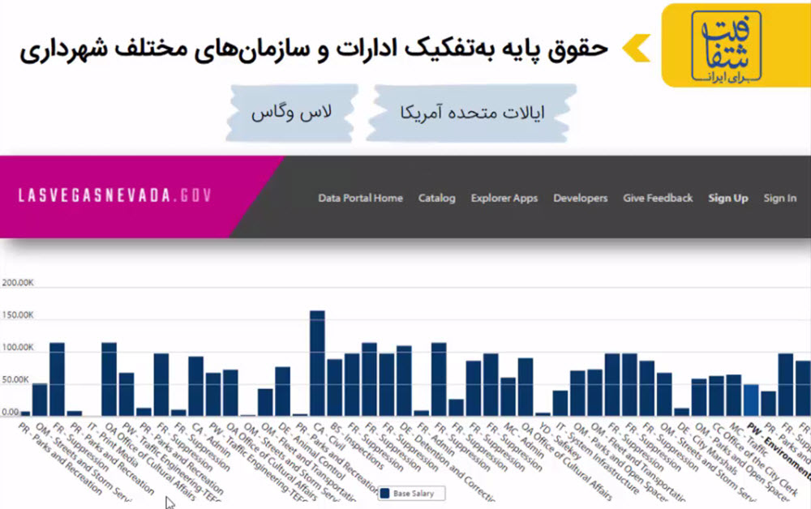

نقشه جرم شهری
نقشه جرم شهری تمام اطلاعاتی که مربوط به جرم‌های سال گذشته است و زمانی که پرتال‌ها راه افتاند را مشخص می‌کند. مثلاً 31 هزار جرم در سال 2016، در ایالات شیکاگو در منطقه مشخص شده رخ داده است. در بخشی از نیویورک مناطقی را که پر رنگ‌تر نشان می‌دهد از لحاظ جرم، خیلی جرم‌خیزتر هستند و طبیعتاً نرخ زمین در این مناطق پایین‌تر است. مثلاً برای پلیس که می‌خواهد سیاست‌گذاری کند و ببیند پاسگاه‌های شهری باید در کجا قرار بگیرند، می‌تواند به صورت شفاف پاسخ خود را در عرض چند ثانیه دریافت کند.
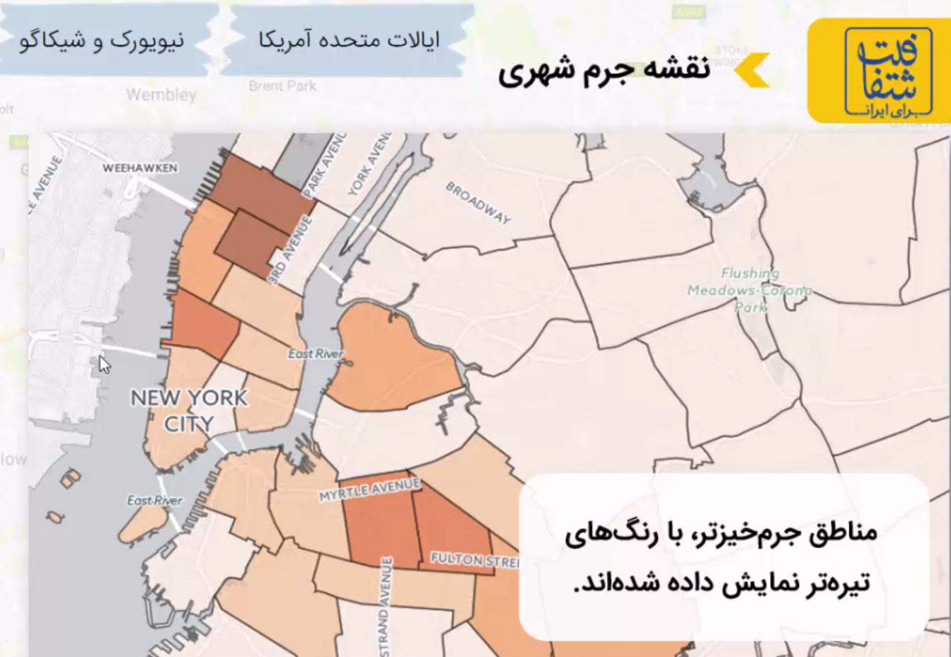

نمودارهای جرم
نمودارهای جرم اطلاعاتی درباره انواع و دفعات وقوع جرم در ماه را نمایش می‌دهد. مثلاً بحث دزدی در ایالت نیویورک در بازه ماه سوم 2015 کاملاً مشخص است که چه افت‌وخیزهایی داشته است، ماکزیمم و مینیمم و میانگین آن‌ها چقدر بوده است و هر کدام از جرم‌ها چقدر در ماه و سال رخ می‌دهند.
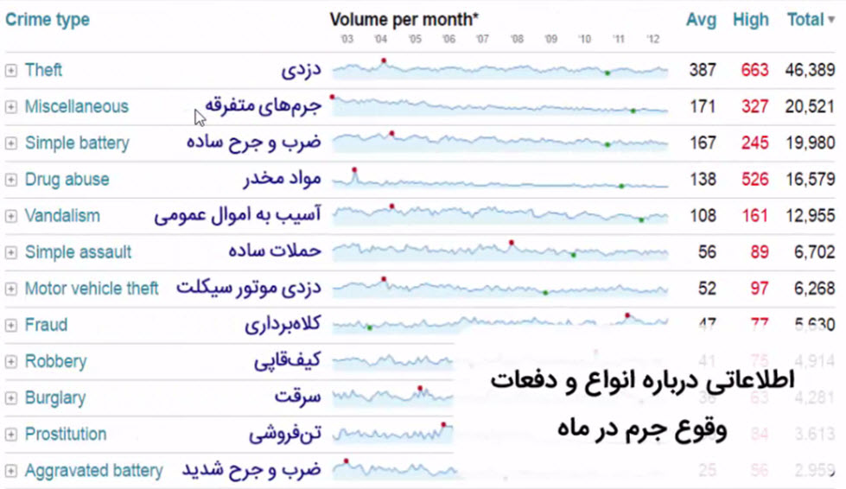
اگر بر روی نقشه ایالت شیکاگو را مشاهده کنید محل وقوع جرم مشخص است. مثلاً در خیابان 50W محل و نوع جرم کاملاً مشخص است و مردم می‌توانند به راحتی دسترسی پیدا کنند و ببینند در هر محله ای چه جرم‌هایی رخ می‌دهد و چه آسیب‌های اجتماعی وجود دارد که قابلیت بررسی و تحلیل توسط همه دانشجو‌ها و دانشجویان، تحلیل‌گران، جامعه‌شناسان دارد و می‌توانند نسبت به آن حوزه سیاست‌گذاری خاص خود را انجام دهند.
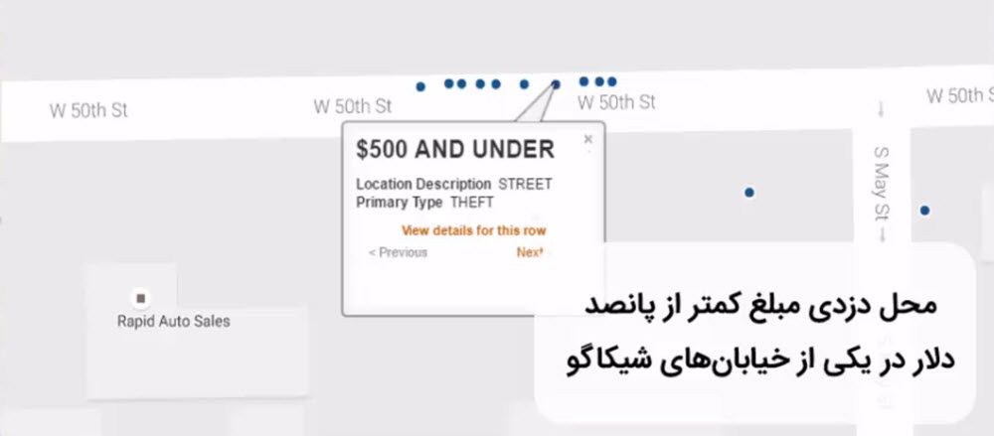

داشبورد شهری
یکی از مسائلی که در مورد شهرها وجود دارد این است که چطور می‌توان در یک نگاه یا داشبورد به تمام وضعیت فعلی یک شهر را پی برد. مثلاً در شهر لندن یک سایت کاملاً مشخص تمام ایستگاه‌های آب‌و‌هوایی، حمل‌ونقل، وضعیت ایستگاه مترو، وضعیت ایستگاه دوچرخه که مثلاً در چه ساعتی از روز شلوغ هستند و ... را نشان داده است که مبتنی بر این اطلاعات از وضعیت شهر، ترافیک، منازل خالی از سکنه، درآمد ناخالص هفتگی مردان و زنان، ترکیب جمعیتی و حتی مسائل جزئی مثل ارتفاع آب رودخانه در پل‌های شهر رود تایمز لندن می‌توان مطلع شد.
ایالات میشگان هم در حوزه‌های مختلف تقسیم‌بندی‌های مختلف انجام داده است از جمله حوزه سلامت و رفاه، زیرساخت‌ها، آموزش، مسال مالی، امنیت عمومی و انرژی و محیط زیست که اطلاعات هر کدام را می‌توان با کلیک کردن به دست آورد.

شفافیت عملکرد
یکی دیگر از مصادیق، شفافیت عملکرد است که مبتنی بر برنامه و اهداف تعیین شده کاملاً مشخص است. مثلاً شهرداری‌ها یک سری برنامه‌های پنج یا ده ساله دارند که بر پایه آن، شاخص‌هایی را تعریف کرده‌اند که باید ظرف ده سال آینده میزان آلایندگی ماشین‌ها به مقدار تعیین شده کاهش پیدا کند.
همچنین کاهش تردد وسائل نقلیه موتوری را با رنگ قرمز نمایش می‌دهد یعنی هنوز نتوانسته‌اند آن را محقق کنند، مورد بعدی افزایش تردد حمل‌ونقل ریلی است که این هدف محقق شده است، ثابت ماندن درصد خانواده‌های دارای اینترنت، افزایش حجم معاملات، کاهش تلفات آسیب‌دیدگی در تصادفات خیابانی و خیلی مصادیق دیگر، که محقق شده است و سایر موارد که به رنگ قرمز هستند محقق نشده است.
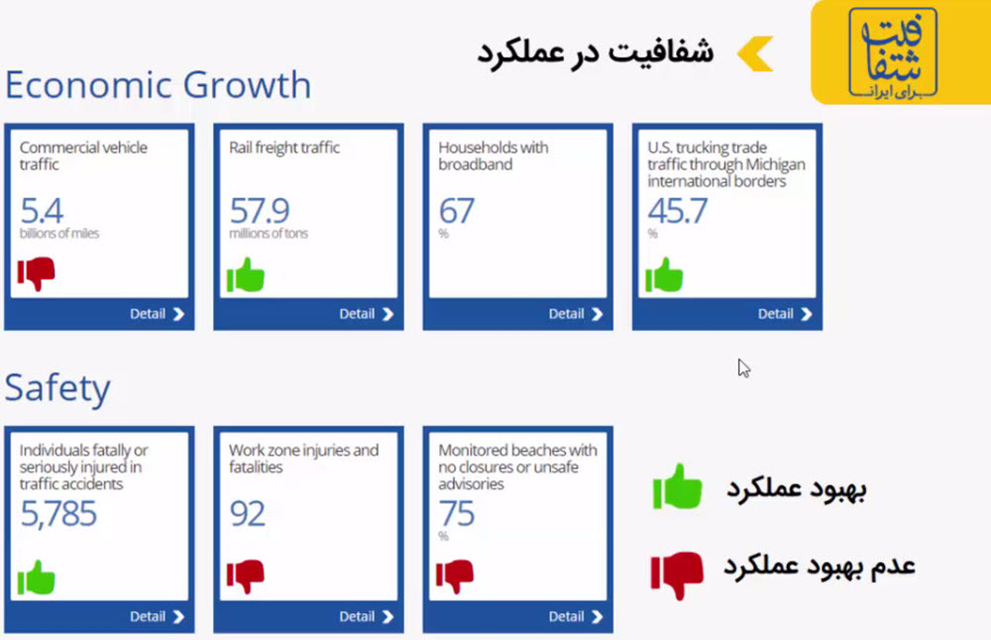

شفافیت مالی و قراردادها
تمام قراردادهایی که با پیمانکارهای ناظر بر حوزه‌ها و پروژه‌های مختلف بسته می‌شود، از طریق سایت‌های مختلف در اختیار افراد گذاشته می‌شود و آن‌ها می‌توانند به محتوای قراردادها از جمله شماره و توزیع قرارداد، میزان پیشرفت پروژه، تاریخ شروع پروژه، حجم قرارداد، مبلغ هزینه شده و این که چه پیمانکاری و چند نفر با هم همکاری می‌کنند دسترسی داشته باشند.

مشارکت شهروندان
بخش دیگری که شاید متفاوت‌تر از مباحث قبلی باشد مشارکت شهروندان است که می‌توان در این فضاها از ظرفیت شهروندان استفاده کرد.
یکی از حوزه ها درباره crowd funding است. این که چطور برای حل یک مشکل تأمین مالی جمعی صورت بپذیرد. مثلاً فرض کنید یک پارک نیاز به کاشت درخت دارد یا یک سطل زباله در یک کوچه نیاز به اصلاح دارد و ...
به عنوان مثال در اینجا پروژه‌ای بیان شده که حمایت مالی شهروندان را نشان می‌دهد. در طی صد روز اخیر 68% از شهروندان برای پارک مرکزی شهر خود 10 هزار دلار جمع‌آوری و تمام سطل زباله‌های پارک را عوض کرده‌اند. در واقع به صورت خیریه یک تعداد از مردم وارد این سایت می‌شوند و وقتی که مشکلات منطقه خود را می‌بینند و دغدغه‌ای برای حل آن دارند، از طریق یک سازوکار ساده و مشخص می‌توانند وارد این مسائل شده و در حل آن‌ها مشارکت کنند.
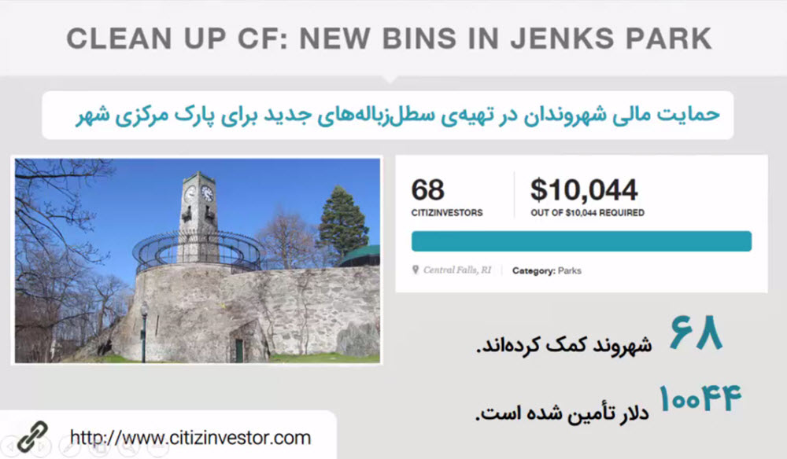
در بحث مشارکت شهروندان سایت‌های مختلفی وجود دارد از جمله سایت Place Speak که هم می‌تواند از طرف شهروندان باشد و هم از طرف دولت. از طرف دولت سازمان‌ها و نهادهای مشترک شهری، مشکلات خاص خود را وارد می‌کنند. مثلاً فرض کنید شهرداری می‌خواهد در یک خیابان پل هوایی نسب کند یا پارکی را احداث کند. مبتنی بر آن حوزه، مردم نظر می‌دهند و پیشنهادات خود را بیان می‌کنند و مشخص می‌شود که پروژه از طرف مردم پذیرفته می‌شود یا خیر. از طرفی خود مردم هم می‌توانند درخواست بدهند و مسئولین مجبورند که آن‌جا پاسخگو باشند و پیگیری کنند و اطلاعات شفاف در اختیار مردم قرار دهند که هرکدام از درخواست‌ها در چه مرحله‌ای قرار دارد.

سامانه نظرسنجی در برزیل
سؤالی که مطرح شده این است که می‌خواهید چه چیزی در شهرتان ساخته شود؟ افراد یکسری پروپوزال ارائه می‌دهند. 188 طرح پیشنهادی داده شده که 1316 مشارکت و همفکری اعم از نظر، ایده یا کامنت‌هایی که زیر پست‌ها می‌گذارند و می‌تواند باعث اصلاح آن پروپوزال‌ها شود در آن سامانه وجود دارد که خیلی عام هستند و فقط مختص شهرداری‌ها نیست، بقیه حوزه‌ها را هم می‌تواند شامل شود.

اشتراک گذاری مواد غذایی
چند نفر از جوانان شهر لندن سایتی طراحی کرده‌اند که از طریق آن هر کس که مواد غذایی اضافه‌ای دارد محل آن را از طریق سایت مشخص کرده و با حداقل قیمت به فروش می‌گذارد. (حدود 90% از کالاها در این سایت بصورت رایگان قرار می‌گیرد) به عنوان مثال مغازه‌ای که مواد غذایی آن در حال خراب شدن است محصولات خود را با حداقل 50% تخفیف ارائه می‌کند که به راحتی در دسترس مردم قرار گیرد. همچنین خانمی یک ماده غذایی را پیشنهاد داده است که قیمت آن را 50 یورو گذاشته و محل دقیق را هم روی نقشه مشخص کرده است. هر کسی می‌تواند به آن‌جا مراجعه کرده و ماده غذایی را دریافت کند.
سایت دیگری که مشابه سامانه 137 شهرداری وجود دارد به اسم fix my street است که حدوداً 80 کشور جهان از این سامانه استفاده می‌کنند. افراد می‌توانند مشکلات شهری خود را بیان کنند. ساعت و زمان پیگیری و این که چه دایره‌ای از شهر باید به این مسئله پاسخ بدهد در سایت ذکر شده است. مثلاً درخواست تخلیه سطل زباله عمومی ساعت 1:45 دقیقه وارد سامانه شده است. همچنین در این سایت می‌توانند از مردم برای حل مسأله‌ای نظرخواهی کنند. تفاوتی که سامانه 137 با این سایت دارد این است که افراد اطلاعات را در سیستم وارد و محل را از روی نقشه مشخص می‌کنند، اما اطلاعات خروجی در دسترس شهروندان قرار نمی‌گیرد. در واقع شما نمی‌توانید پیگیری کنید که آیا مشکلتان حل شده است یا خیر و مردم هیچگونه مشارکتی در حل مسائل ندارند. شاید خیلی از مسائلی که وجود دارد خود مردم بتوانند راحت‌تر آن را حل کنند تا این که شهرداری مستقیماً وارد عمل شود.
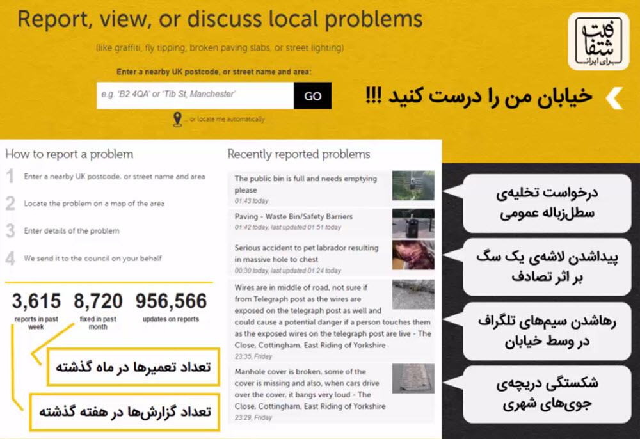

فرایند ثبت مشکل در سایت
مشابه سامانه 137، گزارش‌گیری در هر منطقه و بخش به تفکیک و با جزئیات وارد می‌شود. اسم خیابان و محل آن را روی نقشه مشخص می‌کنند، جزئیات مشکل وارد می‌شود و به واحد مربوطه برای رفع مشکل ارسال می‌شود.
همانطور که در تصویر مشخص است یک نمونه مشکل در سایت وارد شده است که می‌توان توضیحات، نظرات و عکس‌هایی که از این قضیه وجود دارد را مشاهده کرد.
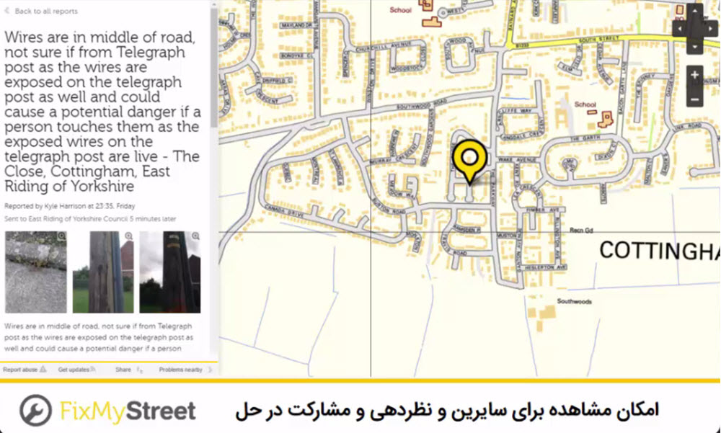
مورد بعدی گزارش مربوط به هر منطقه است که چقدر مشکل برای هرکدام از مناطق رخ داده است. مثلاً منطقه اول 17 مسئله جدید داشته و مسئله قبلی آن 15 مورد بوده است. بر پایه هر کدام از این‌ها می‌توان گزارش‌گیری‌های مختلفی را انجام داد و یک سری سیاست‌گذاری‌ها و راه‌حل‌هایی را ارائه نمود.
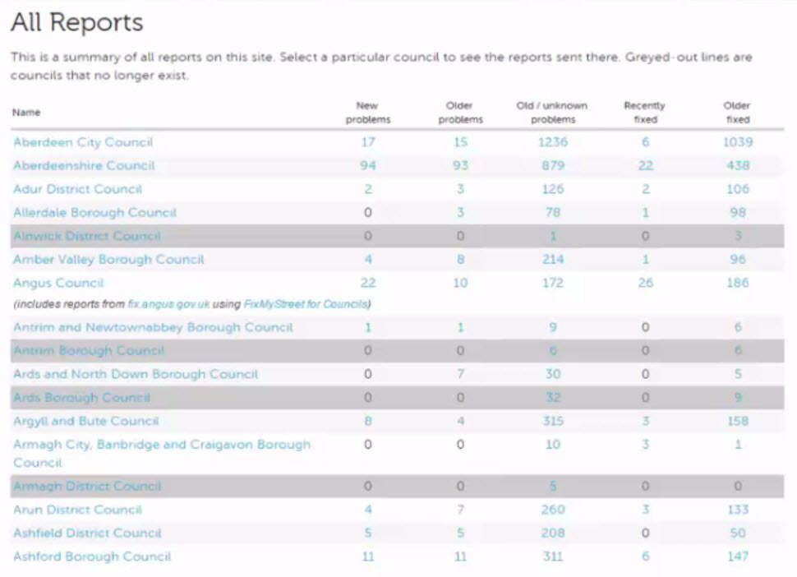
همچنین گزارش تصویری از روی نقشه نشان داده شده که در هر منطقه چقدر از این مشکلات رخ داده و چندتا از این مشکلات وجود دارد.
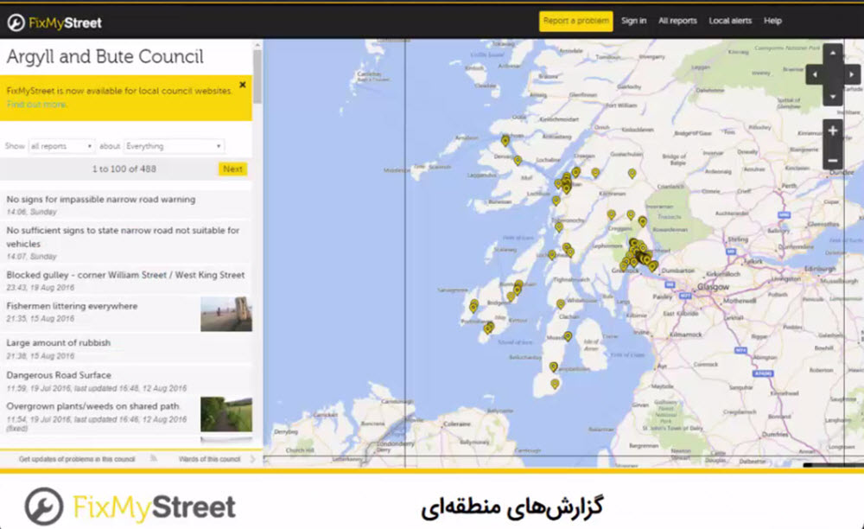

همکاری بین شهرداری‌ها
یکی دیگر از مصادیق شهرداری‌ها بحث همکاری بین شهرداری‌ها است که از طریق سایت munirent برای اشتراک‌گذاری و اجاره ماشین‌آلات مختلف شهری استفاده شده است. شهرداری‌های مختلف برای انجام پروژه‌های مختلف خود نیازمند ماشین‌آلات و تجهیزات خاصی هستند که هرکدام می‌توانند به صورت مشترک از آن‌ها استفاده کنند یعنی لازم نیست شهرداری کوچکی که در شهرستان وجود دارد همه این تجهیزات را داشته باشد. از طریق یک سامانه‌ای اطلاعات کلیه تجهیزات وارد سایت می‌شود و زمان‌هایی که یک شهرداری از این تجهیزات استفاده می‌کند را نشان می‌دهد، درنتیجه شهرداری‌های دیگر نمی‌توانند از آن‌ها استفاده کنند. مثلاً شهرداری‌های مختلف می‌توانند یک ماشین حفرکننده را روزانه به مبلغ 160 دلار قرض بگیرند. ماشین بعدی به مبلغ 175 دلار در روز به شهرداری‌های مختلف برای انجام کارهای ساخت و ساز قرض داده می‌شود. به طور کلی لازم نیست شهرداری‌ها همه تجهیزات مورد نیاز را داشته باشند بلکه از هزینه شهرداری‌ها با مراجعه به این سایت به میزان قابل توجهی کاسته می‌شود.
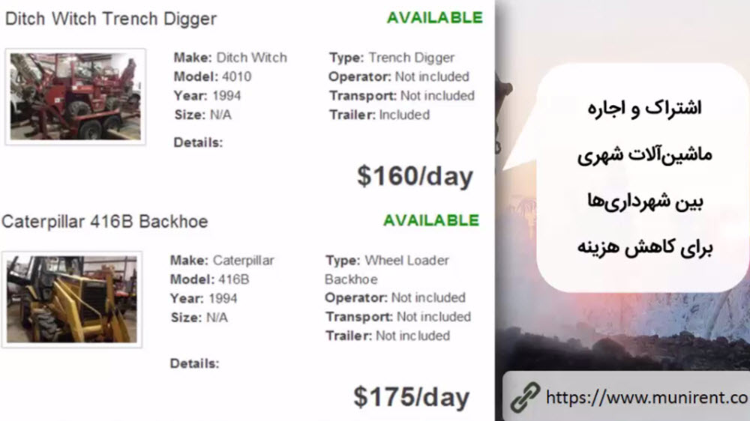

شفافیت شورای شهر
بحث دیگر درباره شفافیت در شورای شهر است. به عنوان نمونه منچستر را مشاهده می‌کنید که ساختار کمیته و فرآیندهای تصمیم‌گیری را به صورت کامل مشخص کرده است. در سایت، اعضای کمیسیون، دستور جلسات، فرایندهای مختلف و ... به صورت کاملاً شفاف نشان داده شده است. این که اعضای هر کمیسیون در چه پستی قرار دارند، منطقه و طبقه اجتماعی آن‌ها، شماره همراه و ایمیل، شماره فکس و همه راه‌های ارتباطی که وجود دارد در سایت قرار داده شده است. روز و ساعتی هم که افراد می‌توانند به محل کارشان مراجعه کنند و با آن‌ها ملاقات داشته باشند ذکر شده است.
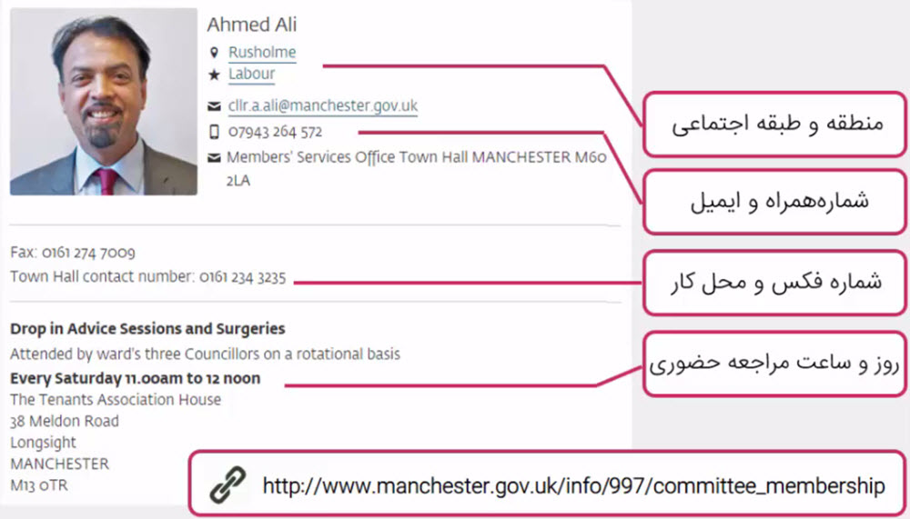
همچنین می‌توان آرشیو و پخش زنده همه کمیسیون‌ها را مشاهده کرد و در جریان همه تصمیم‌گیری‌ها و نظراتی که افراد مختلف می‌دهند قرار گرفت.
در آخر تقویم شورای شهر را نشان می‌دهد که هر کدام از کمیسیون‌ها و اعضای شورای شهر در هر تاریخ، ساعت و مکانی می‌توانند شرکت کنند.

پرسش و پاسخ
- آیا همه افراد می‌توانند از سایت fix my street استفاده کنند حتی اگر شهرداری بخواهد می‌تواند از این نرم افزار استفاده کند؟
بله. این سایت به راحتی برای همه کشورها قابل دسترس است.
شهرداری‌های مختلفی در اروپا، هند و کشورهای مختلف مشاهده شده که می‌توانند به آن پلت فرم دسترسی پیدا کنند.
اکثر شهرداری‌ها غالباً سامانه 137 دارند ولی کسی در آن نظر و پیشنهادی نمی‌گذارد زیرا فیدبکی از آن سازمان داده نمی‌شود و نمی‌داند که مشکل حل شده یا خیر و آیا شهرداری اقدامی کرده است یا نه.

نکته
- همان‌طور که در جلسات قبلی گفته شد بحث اصلی درباره معنای وسیع شفافیت است یعنی این که یک تلقی اولیه ظاهری باشد که شفافیت یعنی چه؟ مثلاً به هرگونه تلاش و حاکمیت در حوزه‌های مختلف برای به اشتراک‌گذاری اطلاعات که به سبب آن خدمتی ایجاد شود یا مشارکتی را جلب نماید شفافیت یا باز بودن می‌گویند. مثال هایی که بیان شد گلچینی از ده‌ها نمونه‌ای بود که در حوزه‌های مختلف شهرداری وجود دارد.
- نکته دوم که شاید از نکته اول مهمتر باشد تلنگری است که نشان‌دهنده تغییر سبک حکمرانی است، یعنی نوع حاکمیت و ارتباط مردم با حکومت و نحوه انجام امور چه در سطح ملی و چه در سطح شهرها در حال تغییر است و این تغییر به خاطر تحولات فناورانه‌ای ایجاد شده که به اصطلاح به آن توانمندسازی می‌گویند.
امید است بتوانیم به بهره‌مند کردن خود از این فناوری‌ها و ایجاد تغییرات لازم در سبک حکمرانی کمک کنیم.

